**AWS 조사 보고서**

ICT 인턴십

상명대학교 컴퓨터과학과

최미리

**목차**

1. 클라우드

1.1 클라우드 장단점

1.2 클라우드 서비스 종류

1.3 가상화

2. AWS

2.1 AWS 소개

2.1 AWS 솔루션

2.2 AWS 제품

3. Microsoft azure

4. 구글 클라우드 플랫폼

5. 3대 클라우드 기업의 비교

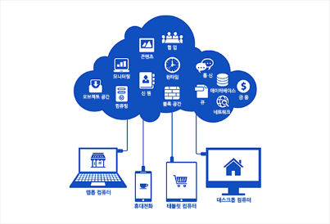**1. 클라우드**

인터넷을 통해 하드웨어나 소프트웨어 같은 컴퓨터 자원들을 필요한 만큼 사용하고 이에 대한 사용 비용을 지불하는 방식의 컴퓨팅 서비스이다.

* 1. 클라우드 장단점

|  |  |
| --- | --- |
| **장점** | **단점** |
| 디스크 장애 등 자료의 손실 가능성이 없어 안전하게 자료를 보관할 수 있다. | 외부 서버에 자료들이 저장되기 때문에 해킹을 당할 경우 개인 정보가 유출될 수 있다. |
| 저장 공간의 제약을 극복할 수 있다. | 서버 장애가 발생했을 경우 자료 이용이 불가능해진다. |
| 언제 어디서든 자료를 열람하거나 수정할 수 있다. | 인터넷에 접속하지 않은 상태이거나 통신환경이 열악한 곳에서는 이용할 수 없다. |
| 유지, 보수, 관리하는데 많은 비용과 인력 시간을 절감할 수 있다. |  |

* 1. 클라우드 서비스 종류

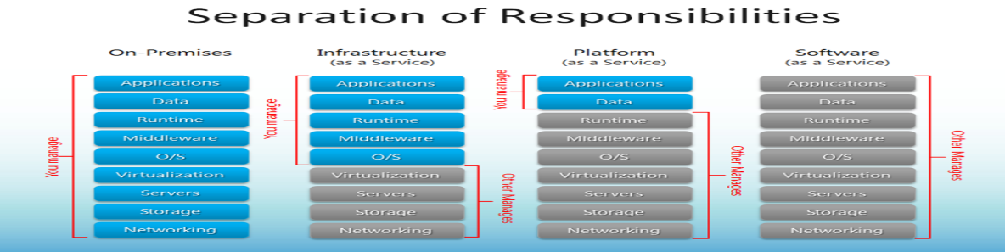

|  |  |  |  |  |
| --- | --- | --- | --- | --- |
|  | **On-Premises** | **IaaS** | **PaaS** | **SaaS** |
| **약자** | On-premises | Infrastructure as a Service | Platform as a service | Software as a Service |
| **정의** | 물리 서버 방식 | 서버, 스토리지, 네트워크 장비 등의 it 인프라 장비를 빌려주는 서비스 | 플랫폼을 빌려주는 서비스 | 소프트웨어를 웹에서 쓸 수 있는 서비스 |
| **사용**  **기업** |  | AWS | 세일즈포즈닷컴, 구글 앱 엔진 | 지메일, 드롭박스, 네이버 클라우드 |

* 1. 가상화

가상화 : 단일한 물리 하드웨어 시스템에서 여러 시뮬레이션 환경이나 전용 리소스 를 생성할 수 있는 기술이다. 즉 하드웨어, 운영체제, 앱 등을 쪼개서 쓰는 기술

현재 마이크로소프트의 하이퍼V가 가상화 서버 시장 점유율 1위이다.

- 하드웨어를 쪼개서 쓰는 기술 : 서버 가상화

- 운영체제를 쪼개서 쓰는 기술 : vdi ( 터미널 서비스 )

- 앱을 쪼개서 쓰는 기술 : 도커 혹은 컨테이너

가상화는 클라우드에서 쓰는 기술의 하나이다.

서버 가상화 부문에서 **전가상화/반가상화**로 나뉘어진다.

OS마다 커널(하드웨어를 제어하기 위한 명령어의 집합)이 달라서 **Hypervisor**가 등 장한다. 즉 하드웨어와 os사이의 중재, 자원할당 역할을 한다.

|  |  |  |
| --- | --- | --- |
|  | **전가상화** | **반가상화** |
| **그림** |  |  |
| **설명** | 하드웨어를 완전히 가상화 하는 방식 | 하드웨어를 완전히 가상화 하지 않는다. 게스트os가 직접 하드웨어를 제어하지 않고 hypervisor에게 의뢰한다. |
| **장점** | * 가상머신OS에 아무런 수정 없이 Windows, Linux까지 다양한 os를 사용할 수 있다. | * 하이퍼 바이저의 제어로 높은 퍼포먼스 유지가 가능하다. |
| **단점** | * 전가상화를 실현하기 위해 CPU의 VT를 이용하므로 퍼포먼스의 저하가 발생한다. | * 가상머신OS의 커널 일부분을 수정해야 한다. |
| **주요제품** | VMware ESX Server | XenExpress |

1. **AWS**
   1. aws 소개

“**AWS** : Amazon Web Services ” 클라우드 컴퓨팅

클라우드 업계의 강자, 세계 1위의 점유율

컴퓨팅 파워, 스토리지 옵션, 네트워킹 및 데이터베이스 같은 다양한 인프라 서비스를 제공한다. 서비스는 온 디맨드[1] 유틸리티로 제공된다. 몇 초만에 사용할 수 있고 종량 과금제가 적용된다.

AWS에서 제공하는 모든 서비스는 API로 제어할 수 있다. java, python, php, ruby, .net등에서 쓸 수 있는 라이브러리 및 샘플코드를 제공한다. 배틀그라운드 게임 서버도 이곳을 이용한다.

AWS는 클라우드 업계에서 압도적인 리더이며 “MS, 구글, IBM을 포함해 경쟁업체 14개 합한 것보다 10배 많은 인프라를 운영하고 있다”

1. 민첩성, 즉각적 탄력성 : 빠르게 바로 사용 가능하다. 사용한 양 만큼만 청구된다. 설치가 빠르고 관리가 편하다.

2. 개방성, 유연성 : 언어 및 운영체제에 구애받지 않는 플랫폼이다. 사용자의 비즈니스에 맞게 유연하게 선택할 수 있어 인프라 자체가 아닌 혁신에 집중할 수 있다.

3. 보안 : 여러 보안인증과 감사 자료를 갖춘 안전하고 내구성 있는 플랫폼이다. 여러계층의 운영 및 물리적 보안을 갖추고 있어 데이터의 무결성[2]과 안전을 보장한다.

* 1. aws 솔루션

1. 웹 호스팅

인터넷 홈페이지를 대신 운영해 주는 서비스업을 말한다. 웹 서버를 개인 또는 개별 업체에 제공하거나 임대 해준다. AWS는 다양한 웹 사이트 호스팅 옵션을 제공하기 때문에 구축할 웹사이트에 맞는 적절한 옵션을 선택할 수 있다.

* 폭넓은 CMS[3] 및 개발 플랫폼 지원 : WordPress[4], Drupal[5], Joomla[6] 등의 원하 는 모든 CMS 사용 가능하며, Java, Ruby, PHP, Node.js 및 .Net과 같은 플랫폼 지원하며 이를 위한 sdk를 제공한다.

* 전 세계적으로 분포된 데이터 센터 덕분에 쉽게 원하는 지역에서 웹사이트를 호 스팅할 데이터 센터를 확보할 수 있다. (서울에도 생김)

* 리소스 동적으로 확장 및 축소 가능 : 트래픽 변동에 관계없이 필요에 따라 확 장/축소할 수 있어 탄력적인 인프라를 제공한다.

* 유연한 요금제 : 선결제 비용이나 장기 약정 없이 사용한 리소스에 대해서만 요 금 부과한다

① 간단한 웹 사이트 호스팅 : WordPress와 같은 CMS, Magento와 같은 전자 상거 래 애플리케이션, LAMP와 같은 개발 스택을 실행하는 단일 웹 서버로 구성.

ex) 마케팅 웹 사이트, 콘텐츠 웹 사이트, 블로그에 적합(작성자가 여러명이고 자주 컨텐츠가 변경되며 트래픽이 적거나 보통인 사이트) -> **amazon Lightsail** 사용 추천

② 정적 웹 사이트 호스팅 : html, javascript, 이미지, 동영상 및 기타 파일은 웹 사 이트 방문자에게 제공하지만, php나 asp.net과 같은 서버측 애플리케이션 코드 는 포함하지 않는다.

ex) 마케팅 사이트, 개인 사이트 -> **Amazon S3**(netflex, airbnb사용) 사용추천

③ 엔터프라이즈 웹 호스팅 : 널리 사용되는 마케팅 및 미디어 사이트, 소셜, 여행 및 기타 애플리케이션 중심의 웹 사이트 -> **Amazon EC2**(Lamborghini, Coursera, Nordstrom이 사용) 사용 추천

2. 서버 호스팅 : 서버 1개를 통째로 빌려주는 서비스. 메모리, 스토리지 용량 선택 가능, 인프라 규모도 늘릴 수 있다. 70개가 넘는 인프라 서비스를 보유하고 있고 다른 클라우드와 비교해 2배가 넘는 컴퓨팅 인스턴스 패밀리, 2배가 넘는 규정 준수 인증 및 최대 규모의 접근성 제공한다. 강력하고 확장 가능한 플랫폼 제공 해 모든 유형과 규모의 조직이 원활하게 운영하며 혁신의 속도를 가속화 하도록 지원한다. ( amazon EC2, Amazon Lightsail, Amazon ECS, AWS Lambda)

3. 백업 및 복원 : 객체 스토리지, 파일 스토리지, 데이터 전송 및 [7]마이그레이션 서 비스, 장기 아카이빙(파일보관)를 제공한다.

4. 아카이빙 서비스

5. 모바일 서비스

6. 과학 컴퓨팅

7. 서버리스 컴퓨팅

8. 사물 인터넷

9. 데브옵스

10. 블록체인

11. 비즈니스 애플리케이션

12. 콘텐츠 전송

13. 데이터 레이크 및 분석

이외에도 산업별(의료, 자동차, 석유, 전기, 금융, 게임 등), 사용사례별, 조직유형별로 서비스의 종류에 따라 솔루션을 제공한다.

* 1. aws 제품

컴퓨팅, 스토리지, 데이터베이스, 분석, 네트워킹, 모바일, 개발자 도구, 관리 도구, IoT, 보안 및 엔터프라이즈 애플리케이션 등

1. 컴퓨팅 : 인터넷상의 서버를 통해 데이터 저장, 네트워크, 콘텐츠 사용 등 IT 관련 서비스를 한번에 사용할 수 있는 환경

**Amazon EC2(Amazon Elastic Compute Cloud)** : 클라우드 상의 가상 서버. 안전하고 크기 조정이 가능한 컴퓨팅 파워를 클라우드에서 제공하는 웹 서비스이다. 몇분만에 신속하게 용량을 확장/축소 할 수 있다. 사용한 만큼만 요금을 지불하면 되기 때문에 비용이 절약된다. 장애애 대한 복원력이 뛰어나며, 일반적인 오류가 생겨 영향을 주지 않도록 도구를 제공한다.

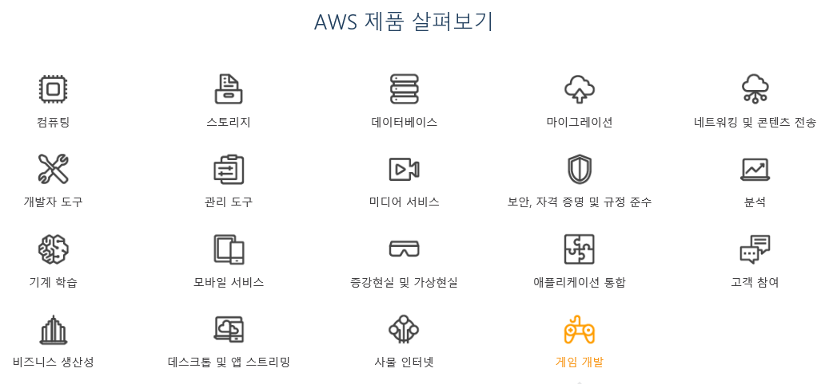

- 탄력적이다. 몇분 내에 용량을 늘리거나 줄일 수 있으며 서버 인스턴스의 개수에 영향을 받지 않고 동시에 지정할 수 있다. 여러 서비스의 크기를 조정하려면 AWS Auto Scaling을 사용하면 된다.

- 유연한 클라우드 호스팅 서비스를 제공하기 때문에 여러 인스턴스 유형이나 운영 체제 및 소프트웨어 패키지를 선택할 수 있다.

- 통합적이다. Amazon S3, Amazon RDS 및 Amazon VPC 등 대부분의 AWS서비스 와 통합 되어 있어서 컴퓨팅, 쿼리 처리 및 광범위한 애플리케이션 간 클라우드 스토리지에 대해 완전하고 안전한 솔루션을 제공한다.

- Amazon VPC와 함께 작동해 컴퓨팅 리소스에 보안성 및 강력한 네트워킹 기능을 제공한다.

- 저렴하다.

2. 스토리지 : 네트워크 기반에서 데이터를 저장할 수 있게 해주는 서비스 즉 저장 공간을 의미한다.

**Amazon S3** : 어디서나 원하는 양의 데이터를 저장하고 검색 할 수 있도록 구축된 객체 스토리지

- 내구성, 가용성 및 확장성이 좋다.

- 3개의 서로 다른 암호화 형식을 지원해 보안이 철저하다.

- 데이터에 대해 바로 정교한 빅데이터 분석을 실행할 수 있다.(Amazon Athena : 방대한 양의 비정형 데이터에 대해 쿼리 실행, Amazon Redshift Spectrum : 데 이터 웨어하우스와 S3전체에 걸쳐 쿼리를 실행, Amazon S3 Select : S3객체에서 필요한 데이터 하위 집합만 검색)

- 유연한 스토리지 관리 및 관리 기능 세트를 제공한다.

- 대부분의 AWS 서비스와 통합되어 있다.

- 간편하고 유연하게 데이터를 전송할 수 있다.(Amazon S3 Transfer Acceleration : 지리적으로 상당히 먼 거리에서 데이터를 업로드 등)

3. 데이터 베이스 : 여러 사람에 의해 공유되어 사용될 목적으로 통합하여 관리되는 데이터의 집합을 말한다

**Amazon Aurora** : mysql 및 postgreSQL 호환 관계형 데이터 베이스이며 0.1%의 비용으로 상용 데이터베이스 수준의 성능과 가용성을 가진다. 간편하며 비용 효율적이다.

**Amazon DynamoDB :** 규모와 관계없는 안전한 성능을 제공하는 비 관계형 데이터베이스이다. 일관된 10밀리초 미만의 응답성을 제공하고 보안, 백업 및 복원, 인 메모리 캐싱을 기본 제공한다. 지연 시간이 짧은 데이터 액세스가 필요할 경우에 적합하다.(Samsung, netflix)

4. 사물인터넷 : 사물에 센서를 부착해 실시간으로 데이터를 인터넷으로 주고받는 기술이나 환경을 일컫는다

**AWS Iot Core** : 디바이스를 클라우드에 연결해주는 서비스

**Amazon FreeRTOS** : 마이크로 컨트롤러를 위한 IoT 운영체제

1. **Microsoft azure**

마이크로소프트 애저는 마이크로소프트의 클라우드 컴퓨팅 플랫폼이다.

PaaS와 IaaS 서비스가 있으며, AWS와 경쟁하고 있다.

1. 포천지 선정 500대 기업의 95% 이상이 Azure를 사용한다.

2. Azure가 클라우드 서비스 공급자의 가장 포괄적인 규정 준수 제안 집합을 포함한 다.

3. 클라우드 리소스를 모니터링하고 관리, 보호할 수 있는 통합형 개발 및 관리도구를 지원해 탁월한 생산성을 확보 할 수 있고, 유연하게 개발도구와 언어를 사용할 수 있다.

4. 전체 기술 스택에서 일관적으로 솔루션을 빌드하고 배포할 수 있는 유일한 하이브 리드 클라우드여서 위험과 복잡성을 줄일 수 있다.

5. 인텔리전스 기능으로 획기적인 앱 개발이 가능하다. 대규모로 사용자 지정 AI 모델 을 빌드 및 배포할 수 있다.

6. 클라우드 공급자 중 가장 많은 글로벌 지역을 지원한다.

솔루션 :

1. IoT

2. 인공지능

3. 블록체인

4. 하이브리드 클라우드 애플리케이션(azure나 azure stack 어디에서 실행되던 상관없 이 개발자가 동일한 방식으로 애플리케이션 개발 및 배포하여 생산성 극대화 할 수 있다.)

5. devops

6. 모바일

7. 전자상거래

8. Azure 거버넌스[8]

9. 개발 및 테스트

10. 빅데이터 및 분석 등

1. **구글 클라우드 플랫폼**

구글에서 개발한 클라우드 컴퓨팅 플랫폼이다.

닌텐도 모바일 게임 포켓몬 GO, 슈퍼마리오 런 등이 구글 클라우드 플랫폼 기반이다.

닌텐도 스위치의 보이스 챗도 구글의 서버 기반이다.

제공 서비스 :

Google App Engine

Google Compute Engine – Amazon EC2와 비슷

Google Cloud Storage

Google Cloud SQL 등

1. **3대 클라우드 기업의 비교**

클라우드 선택은 개별 고객의 요구나 워크로드에 의해 좌우된다. 많은 기관에서 비즈니스 오퍼레이션별로, 사용례 별로 각기 다른 서비스를 이용하는 멀티 클라우드 방식을 채택하고 있다.

|  |  |  |  |
| --- | --- | --- | --- |
|  | **AWS** | **Microsoft Azure** | **Google Cloud** |
| **공통점** | * 유동적인 컴퓨트, 스토리지, 네트워킹과 관련해서는 대체로 유사한 기능을 보인다 * 모두 하둡[9] 클러스터를 지원한다.(빅 데이터 처리) * 머신러닝, 사물인터넷 같은 첨단 기술을 겨냥한 기능들을 추가했다. * 관계형 데이터 베이스를 지원한다. * 훌륭한 네트워킹 기능을 보장한다. | | |
| **장점** | * 폭넓고 깊이있는 클라우드 서비스를 제공한다. * 기업 친화적인 설계로 만족도가 높 다. * 플랫폼 설정 옵션이나 모니터링 및 정책기능, 보안, 안전성 측면에서도 높은 평가를 받고 있다. * 개방성과 유연성을 가지고 있다. | * 기존 마이크로 소프트 제품이 이용되고 있던 기관에서 클라우드로의 이전이 쉽다(윈도우 서버 등 마이크로소프트의 주요 시스템과 호환이 뛰어나다.) * 가상화에 중점을 둔 서비스 | - 혁신적인 클라우드 중심의 기업으로 평판이 좋고 오픈소스 커뮤니티에서도 큰 입지를 가진다.  - AI 기술 전문성과 텐서플로[10] 프레 임워크를 판매 강점으로 내새워 머 신러닝에 큰 투자를 하고 있다. |
| **단점** | * 하이브리드 클라우드[11] 전략 측면에 서는 뒤쳐진다. * 서비스 제공의 규모가 너무 커서 너 무 많은 기능을 적절히 활용하기가 버겁게 느껴 질 때가 있다. 그래서 상대적으로 관리가 복잡한 솔루션이 라는 견해가 있다. * 대다수 기업에 생소한 새로운 모델인 대형 플랫폼이어서 효과적으로 활용 하는 법을 배우려면 시간이 걸린다.      * 전문 업체로부터 도움을 받기 위해 서는 비용을 들여야 한다. * AWS의 세분화된 페이지 가격 모델은단기적인 컴퓨팅 수요에는 이점이 있지만, 복잡하고 비효율적으로 이용 할 경우 큰 비용이 발생할 수 있다. * 너무 빠른 혁신으로 고객들이 이런 변화에 맞추기가 어려울 수 있고 서 비스 수준 계약과 관련된 규정이 까 다롭다. | * 수차례 발생해 온 정전 * AWS와 달리 제한적인 옵션을 제공한다. * 윈도우 서버 외에 다른 것을 구동할 때는 최적의 선택이 아닐 수 있다. -> 리눅스 운영체제 지원 확장을 위한 노력 | * 구글의 GTM(Go To Market) 전략은 주로 대기업에서 진행되는 소규모 혁신 프로젝트에 초점이 맞춰져 있다. * 세 업체중 글로벌 인스턴스 풋프린트가 가장 작다. |

1. **출처**
2. 웹 호스팅에 대한 개념 :

<https://terms.naver.com/entry.nhn?docId=1220800&cid=40942&categoryId=31851>

1. 각주 처리한 단어에 대한 개념 :

https://terms.naver.com/

1. 마이크로소프트 애저 사이트 :

<https://azure.microsoft.com/ko-kr/free/?&wt.mc_id=AID719814_SEM_g5tPfp7q&dclid=CJW14-78490CFQFSvQod3vIK0A>

1. AWS 사이트 :

<https://aws.amazon.com/ko/>

1. Google Cloud 사이트 :

<https://console.cloud.google.com/billing/freetrial?hl=ko>

1. 가상화(전가상화, 반가상화 ) 개념 :

<http://it.plusblog.co.kr/220990379931>

1. 가상화(전가상화, 반가상화) 개념2 :

https://blog.naver.com/alice_k106/220218878967

1. 클라우드 컴퓨팅 서비스 개념도 <출처: 스마트 과학관 – 국립 중앙과학관>
2. 전가상화, 반가상화 그림

<http://virtualhive.tistory.com/36>

1. 클라우드 서비스 그림

https://blog.naver.com/ddowoo/221163527808

1. 모바일 기술 및 IT 인프라를 통해 소비자의 수요에 즉각적으로 제품 및 서비스를 제공하는 경제활동을 말한다
2. 데이터가 우연하게 또는 의도적으로 변경되거나 파괴되는 상황에 노출되지 않고 보존되는 특성
3. 콘텐츠관리시스템. 웹사이트를 구성하고 있는 다양한 콘텐츠를 효율적으로 관리할 수 있도록 도와주는 시스템.
4. 홈페이지, 블로그, 쇼핑몰 서비스, SNS서비스 등을 제작하는데 이용할 수 있다.
5. PHP로 작성된 오픈 소스 콘텐츠 관리 프레임워크, 콘텐츠 관리 시스템, 블로그 엔진이다
6. PHP로 작성된 오픈 소스 저작물 관리 시스템으로, MySQL 데이터베이스를 이용해 웹상에서 다양한 컨텐츠를 관리, 보관, 출판할 수 있는 기능을 갖고 있다.
7. 정보기술에서 한 운영환경으로부터, 대개의 경우 좀더 낫다고 여겨지는 다른 운영환경으로 옮겨가는 과정
8. 회사가 규정을 준수하고 개발자가 소프트웨어를 좀 더 빨리 제공할 수 있도록 도와주는 서비스
9. 일반 PC급 컴퓨터들로 가상화된 대형 스토리지를 형성하고 그 안에 보관된 거대한 데이터 세트를 병렬로 처리할 수 있도록 개발된 빅데이터의 분산처리를 돕는 자바 소프트웨어 오픈 소스 프레임워크로서
10. 데이터 플로 그래프를 활용해 수치 계산을 하여, 딥 러닝(Deep Learning)과 머신 러닝(Machine Learning) 등에 활용하기 위해 개발된 오픈소스 소프트웨어이다
11. 퍼블릭/프라이빗 클라우드가 결합된 형태